UDŽBENIČKA JEDINICA: Zoran Pongrašić, Ana Đokić-Pongrašić, Kud bi ti, panjkeru jedan?
Udžbeničku jedinicu, Zoran Pongrašić, Ana Đokić-Pongrašić, Kud bi ti, panjkeru jedan? svladao/svladala si ako na kraju svih aktivnosti pošalješ učiteljici:

- prepisan plan ploče na e-mail učiteljice: larisaos.nastava@gmail.com ili u Teams
ROK ZA SLANJE: 17.6.2020.

OPIS AKTIVNOSTI
1. aktivnost
Predrasude su književno izrazito zanimljive jer u sebi gotovo uvijek nose i neki sukob. Za koji književni rod je presudan sukob?
Otvorite svoje udžbenike na stranici 142.

2. aktivnost
Pročitaj tekst Zorana Pongrašića, Ane Đokić-Pongrašić, Kud bi ti, panjkeru jedan? (ulomak iz kazališnog teksta Visoka temperatura)

3. aktivnost
Prepiši plan ploče.
Plan ploče:

Zoran Pongrašić, Ana Đokić-Pongrašić
Kud bi ti, panjkeru jedan?

DRAMA – umna mapa
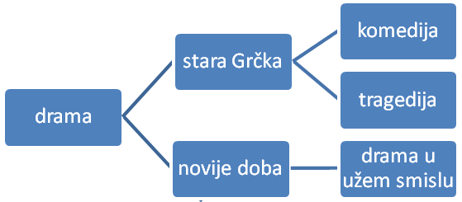

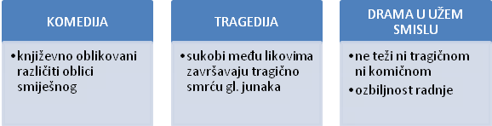

Obilježja drame: monolog, dijalog, didaskalije, podjela po ulogama, prizori, činovi, dramska napetost, dramski sukob

